ЕГЭ по математике, обязательное для каждого ученика, требует серьезной перестройки учительского труда. Надо не только повторить с учащимися весь материал, но и научить их применять полученные знания в новой, незнакомой ситуации. И это касается не только заданий части С.
Свою работу при повторении материала по той или иной теме строю так, чтобы она не сводилась к простому натаскиванию, к прорешиванию многочисленных однотипных заданий, а была построена так, чтобы при повторении необходимого базового материала, было достаточное количество задач творческого характера, задач, в которых ученик может применить свои знания.
В Стандарте большое внимание уделяется формированию у учащихся умений использовать приобретённые умения и знания по всем изучаемым темам в практической деятельности и повседневной жизни. В частности, это касается темы «Функции и графики». Не зря авторы контрольно – измерительных материалов уделяют большое внимание проверке умений читать по графику свойства функции, применять свойства функций при решении задач повышенного и высокого уровней сложности. Одним из таких заданий является задание В8, в котором из года в год предлагается по графику производной описать особенности поведения функции. Для того чтобы подготовить учащихся к решению данного задания, я провожу цикл уроков. Данный урок – первый из этого цикла.

Урок алгебры в 11 классе

«Применение графика производной к исследованию свойств функции»
Цели: 1) выработать специфические умения и навыки по работе с графиком производной функции для их применения при сдаче ЕГЭ;
2)формирование умений читать свойства функции по графику её производной; умений анализировать материал, выявлять аналогии;
3) способствовать формированию мышления, направленного на решение нестандартных задач;
4) способствовать выработке у учащихся сравнивать и обобщать изучаемые факты.
Тип урока – совершенствование и углубление знаний, умений и навыков.
Ход урока
I. Организационный момент, сообщение учащимся цели урока: научиться по графику производной исследовать свойства функции,
Учитель. Мы заканчиваем изучение темы « Применение производной к исследованию функций». Наша цель сегодня - научиться исследовать функцию по графику её производной. Этой темы нет в наших учебниках, но в ЕГЭ задания такого типа повторяются из года в год, причём формулировки вопросов постоянно изменяются.
II. Актуализация субъектного опыта учащихся.
1. По следующим данным, приведённым в таблице, охарактеризуйте поведение функции.
х | (-3;0) | 0 | (0;4) | 4 | (4;8) | 8 | (8;+∞)
f΄(x) | + | 0 | - | 0 | - | 0 | +
f(x) |  | -3 |  | -5 |  | 6
Сделайте вывод.

III. Проверка домашней работы.
Задание.
Построить графики функций и их производных в одной системе координат:
1) у=x²+4x+3 и (y΄=2x+4) ;
2) у=3х⁵-5х³+1 и ( у΄=15х⁴-15х²).
Для графика функции заполнить таблицу по схеме.
Учитель. По построенному графику производной исследуем свойства функции. Заполняется третий столбец таблицы.

1) у=x²+4x+3, у

y΄=2x+4

1

-5 -4 -3 -2 -1 0 1 x

Графики заранее построены на доске, ученики сверяют правильность построения.
Схема исследования свойств функции:
1) D(y);
2) E(y);
3) является ли функция чётной (нечётной);
4) нули функции;
5) промежутки знакопостоянства;
6) промежутки монотонности;
7) точки экстремума, экстремумы функции;
8) наибольшее и наименьшее значения функции.
 | у =x²+4x+3, | у =2x+4
D(y) | R | R
E(y) | [-1;+∞) | -
нули функции | x=-3;-1 | -
чётность (нечётность) | ни чётная ни нечётная | -
промежутки знакопостоянства | y>0 на (-∞;-3) u (-1;+∞);  y<0 на (-3;-1) | _
промежутки возрастания - убывания- | [-2;+∞)  (-∞; -2] | [-2;+∞)  (-∞; -2]
точки экстремума и значения функции в этих точках. | x=-2- точка минимума,  y(-2)= -1-наименьшее значение
наибольшее и наименьшее значения функции | у=-1- наименьшее значение, наибольшего нет | -

2) у=3х⁵-5х³+1

у у΄=15х⁴-15х²

у=3х⁵-5х³+1
0
-1 1 x

3,75

 | у=3х⁵-5х³+1 | у=15х⁴-15х²
D(y) | R | R
E(y) | R | -
количество нулей функции | 3 | -
чётность (нечётность) | ни чётная ни нечётная | -
количество промежутков знакопостоянства | y>0 - 2  y<0 - 2 | -  -
промежутки возрастания - убывания- | (-∞;-1], [1;+∞)  [-1;1] | (-∞;-1], [1;+∞)  [-1;1]
точки экстремума и значения функции в этих точках. | х=-1-точка максимума,  х=1- точка минимума,  у(-1)=3,у(1)=-1 | х=-1-точка максимума,  х=1- точка минимума
наибольшее и наименьшее значения функции | Нет | -

Вывод: по графику производной функции мы можем указать только область определения функции, промежутки монотонности, критические точки.
IV. Фронтальная работа. Учитель: 1.Выясните, что представляют из себя графики производных следующих функций:
1) у=kx+b y΄=kx
2) у=ax²+bx+c , a≠0 y΄=2ax+b
3) у= ax ³ , a≠0 y΄=3ax²
4)у=ax ³ +bx ²+cx+d, a≠0 y΄=3ax²+2bx+c
5) у=k/x, x≠0 y΄=-k/x²
6)у= Ѵx y΄=1/2Ѵx

В процессе решения ученики находят области определения функций и выясняют, что D(y) и D(y΄) не всегда совпадают (пример 6).
2. На рисунках изображены графики функций (нижний ряд) и графики их производных. Для каждой функции найдите график её производной. (А-2,Б-5,В-3,Г-1,Д-4)

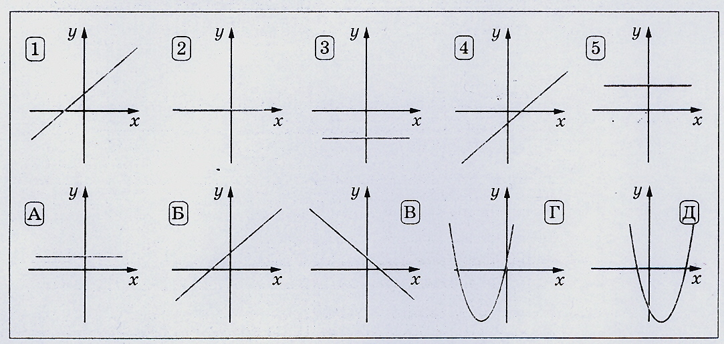

V. Практическая работа. . Функция y=f(x) определена на промежутке (а;b). На рисунке изображён график её производной. Построить на заданном промежутке (a;b) график функции.
Ученики выполняют задание на листках, а затем на доске.
Учитель. Сколько графиков можно построить?
Вывод. По заданному графику производной можно построить только эскиз графика функции.
y y
y

0 x
a b
a b x
y a b

y

x
a b

a b

х х
а b a 0 b

VI.Групповая работа. Для каждой группы указан график производной некоторой функции. Составить рассказ о функции.

I. II.
y y

-4 8 x -6 0 8

III. IV.

\
-
10
-7 0 7x

-4 0

V.

-5 0 8

Учитель. Следующие два задания вы можете выполнять индивидуально, в парах или группе.
8.Функция y=f(x) определена на промежутке (-8;5). На рисунке изображён график её производной. Найдите точку х₀, в которой функция y=f(x) принимает наибольшее значение на отрезке [-6;3].

у

-6 3 х

9. Функция y=f(x) определена на промежутке (-4;7). На рисунке изображён график её производной. Найдите точку х₀, в которой функция y=f(x) принимает наименьшее значение на отрезке [-3;4].

y

- x
-4 7

Ответы, предложенные учениками, обсуждаются, в случае неверных ответов,
выясняется, почему была допущена ошибка, что вызвало затруднения.

Учитель. Подумайте, какие вопросы, ещё можно задать по графику производной. (найти наибольшую (наименьшую) длину промежутка возрастания (убывания) функции; указать на указанном промежутке сумму абсцисс точек экстремумов функции; найти число точек максимума; найти точку х₀, в которой функция принимает наибольшее (наименьшее) значение).

VII.Учитель. Что ещё можно найти по графику производной? (Угловой коэффициент касательной, тангенс угла наклона к положительному направлению оси 0Х).
1)Найдите число касательных к графику функции y=f(x), угловой коэффициент которых равен 2.
2) Найти угловой коэффициент касательной в точке х₀=-3.
3) Укажите точку, в которой касательная к графику функции y=f(x) имеет наименьший угловой коэффициент.
4) Найти число касательных к графику функции y=f(x), которые параллельны оси 0Х.
5) К графику функции провели все касательные, параллельные прямой y=5-2x
(или совпадают с ней). Найдите наименьшую из абсцисс точек, в которых проведены эти касательные.
6) В скольких точках касательные к графику функции наклонены под углом 135⁰ к положительному направлению оси абсцисс.

VIII. Подведение итогов.
Учитель.1) По графику производной что вы можете сказать о свойствах функции?
IX. Задание на дом.
1) По учебнику Мордковича А.Г. «Алгебра и начала анализа 10-11классы», №898, 899, 900.
X. Рефлексия.
XI. Самостоятельная работа.

